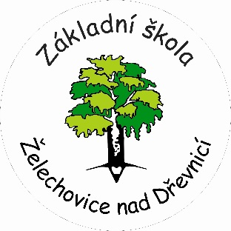
Základní škola a Mateřská škola Želechovice nad Dřevnicí, příspěvková organizace
4. května 336, 763 11 Želechovice nad Dřevnicí

Žádost o uvolnění žáka z vyučování

Žádám o uvolnění dcery/syna …………………………………………………...........třída……………………..

z vyučování ve dnech …………………………………z důvodu……………………………................................

……………………………………………………………………………………………………………………………………………..

Zavazuji se, že zameškané učivo s dcerou/synem doplníme.

V………………….dne ………………. Podpis rodičů: …………………………………………………………..

Vyjádření třídního učitele: souhlasím nesouhlasím

V …………………………………………………………..dne…………………………………....
Podpis třídního učitele / učitelky : …………………………………………………………………………….

Vyjádření ředitelky školy: povoluji nepovoluji

V …………………………………………………………..dne……………………………………
Podpis ředitelky školy: ………………………………………………………………………………

